SmartOrder点餐系统
点餐管理模块实训
企业体验案例
（v1.0）

中软国际 • 宅客学院

版权申明
本文档包含了来自中软国际教育集团宅客学院的技术和商业信息，提供给中软国际教育集团的客户或合作伙伴使用。接受本文档表示同意对其内容保密并且未中软国际教育集团宅客学院书面认可，不得复制、泄露或散布本文档的全部或部分内容。
本文档及其描述的产品受有关法律的版权保护，对本文档内容的任何形式的非法复制，泄露或散布，将导致相应的法律责任。
中软国际教育集团保留在不另行通知的情况下修改本文档的权利，并保留对本文档内容的解释权。



公司地址：北京市海淀区科学院南路2号融科资讯中心C座北楼12层
联系方式：400-026-2122

修订号 | 日期 | 描述 | 修订者 | 批准人/日期
 | 2017年6月26日 | 点餐管理模块实训 | 赵伟
 | 2017年8月15日 | 点餐管理模块实训 | 张剑
 |  |  |  | .

目 录
第01节 点餐管理业务说明 5
1. 前提条件 5
2. 任务描述 5
3. 实现步骤 5
4. 实现思路 5
5. 关联技术 5
6.实现指导 5
步骤01:点餐管理介绍 5
步骤02:点餐管理功能描述 5
7. 提升扩展 5
第02节 点餐管理详细设计 6
1. 前提条件 6
2. 任务描述 6
3.实现步骤 6
4. 实现思路 6
5. 关联技术 6
6. 实现指导 6
步骤01:数据库详细设计 6
步骤02:系统管理表格清单 7
步骤03:数据库表结构 7
步骤04:实现详细设计 9
步骤05:其他详细设计 17
7. 提升扩展 18

第01节 点餐管理业务说明

前提条件
餐厅服务员角色登录成功

任务描述
实现服务员为顾客点餐，并把点餐信息推送至后厨界面。

实现步骤
步骤01:点餐管理介绍；
步骤02:点餐管理功能描述；

实现思路
从服务员界面点餐，点餐成功后厨界面出现开始烹饪按钮。

关联技术
无

6.实现指导

步骤01:点餐管理介绍
- 餐厅服务员利用点餐模块为顾客点餐。
- 实时将点取的菜品信息和数量推送到后厨界面。

步骤02:点餐管理功能描述
- 以餐厅服务员身份登录成功，进入【服务员点餐界面】。
- 可以查看菜品详情，可以看到推荐菜品。
- 选择点餐的菜品，修改购买的数量，点击【加入点餐车】按钮，点餐成功。可以继续点餐。
- 确定好菜品后，点击【确认订单】后，下单成功。
- 以后厨身份登录成功，进入【备菜界面】，查看所有下单的菜品，此时出现【开始备菜】按钮，点餐成功。

提升扩展
无

第02节 点餐管理详细设计

前提条件
了解点餐管理的功能实现

任务描述
理解系统数据库表之间的关系，及点餐管理功能的详细设计

3.实现步骤
步骤01:数据库详细设计；
步骤02:系统管理表格清单；
步骤03:数据库表结构；
步骤04:实现详细设计；
步骤05:其他详细设计；

实现思路
使用餐厅服务员以及后厨人员的权限登录到系统。

关联技术
SSH框架, jsp

实现指导

步骤01:数据库详细设计
如下图数据库设计类图：
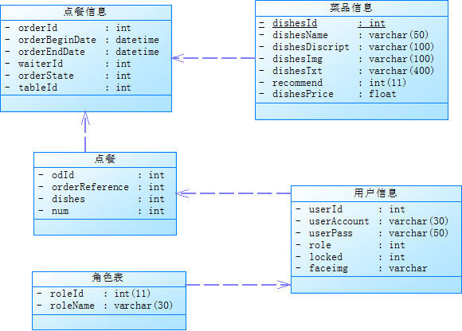
图-2：数据库设计类图

步骤02:系统管理表格清单
如下表系统管理表格清单：
序号 | 表名 | 注释
1 | dishesinfo | 菜品信息
2 | orderdishes | 点餐
3 | orderinfo | 点餐信息
4 | roleinfo | 角色信息
5 | userinfo | 菜品信息
表-1：点餐功能表

步骤03:数据库表结构
如下为菜品信息的表结构：
序号 | 列名 | 数据类型 | 注释
1 | dishesId | int | 菜品编号
2 | dishesName | Varchar(50) | 菜品名称
3 | dishesDiscript | Varchar(100) | 菜品简介
4 | dishesImg | Varchar(100) | 菜品图片
5 | dishesTxt | Varchar(400) | 说明
6 | recommend | int | 是否推荐
7 | dishesPrice | float | 菜品价格
表-2：菜品信息表
如下为点餐的表结构：
序号 | 列名 | 数据类型 | 注释
1 | odId | int | 点餐编号
2 | orderReference | int | 点餐信息关联
3 | dishesDiscript | int | 菜品简介
4 | dishes | int | 菜品
5 | num | int | 点餐数量
表-3：点餐表
如下为顾客点餐订单信息的表结构：
序号 | 列名 | 数据类型 | 注释
1 | orderId | int | 订单编号
2 | orderBeginDate | datetime | 订单开始时间
3 | orderEndDate | datetime | 订单结束时间
4 | waiterId | int | 服务员编号
5 | orderState | int | 订单状态
6 | tableId | int | 餐桌编号
表-4：订单表
如下为角色表的表结构：
序号 | 列名 | 数据类型 | 注释
1 | roleId | int | 角色编号
2 | roleName | Varchar(30) | 角色名称
表-5：角色表
如下为菜品信息的表结构：
序号 | 列名 | 数据类型 | 注释
1 | userId | int | 菜品编号
2 | userAccount | datetime | 菜品帐号
3 | userPass | datetime | 菜品密码
4 | role | int | 角色编号
5 | locked | int | 锁定状态
6 | faceimg | varchar | 头像
表-6：菜品信息表

步骤04:实现详细设计

4.1. 功能汇总
菜品ID：菜品在数据库中的标识项，为一个整数型数据。
菜品数量：用户选择某一菜品的数量，不能小于1。
操作 | 输入 | 输出
用户点击添加菜品数量按钮 | 现有数量 | 显示添加菜品界面
用户点击减少菜品数量按钮 | 现有数量 | 显示编辑菜品界面
用户点击菜品详情菜单项 | 菜品ID | 显示菜品详情界面
用户点击确认点单按钮 | 无 | 后厨显示点单信息
表-7：点餐管理功能描述

4.2. UI界面详细设计
点餐功能包括服务员为顾客点餐，并且把点餐的信息推送到后厨界面。方便后厨人员进行烹饪。
以餐厅服务员账号登录系统，点击左侧【服务点餐界面】菜单，进入点餐列表界面：
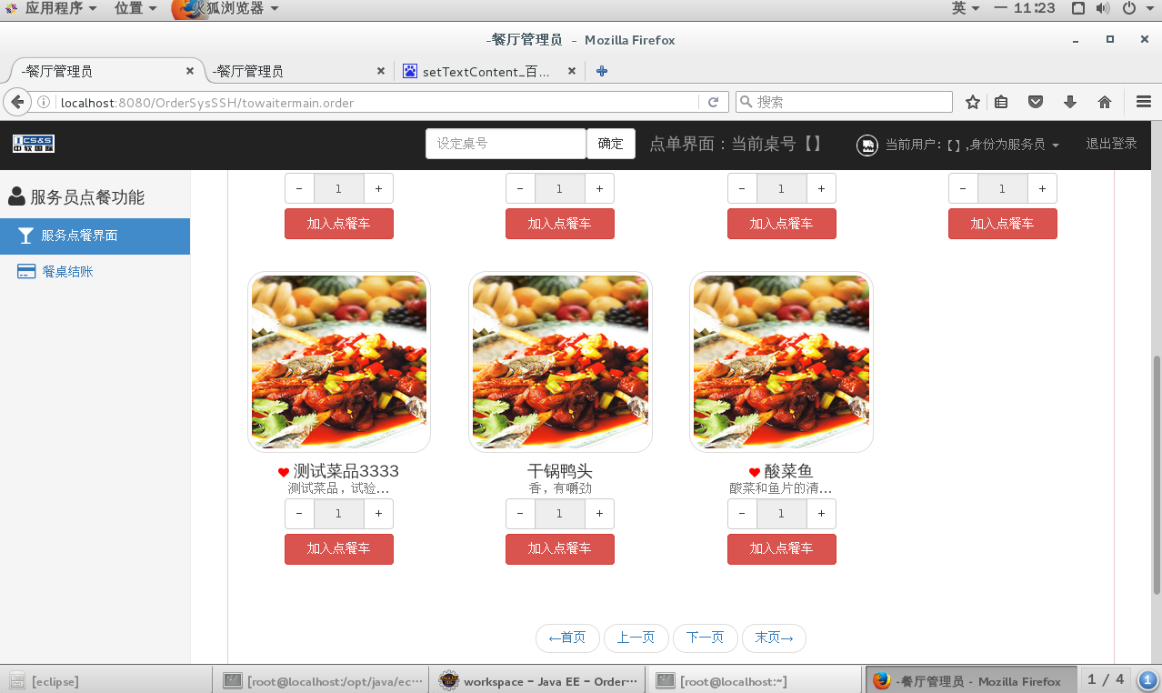
图-3：点餐列表页面
服务员点餐时，设定桌号信息，如这次点餐是3号桌，设置成功效果如图：
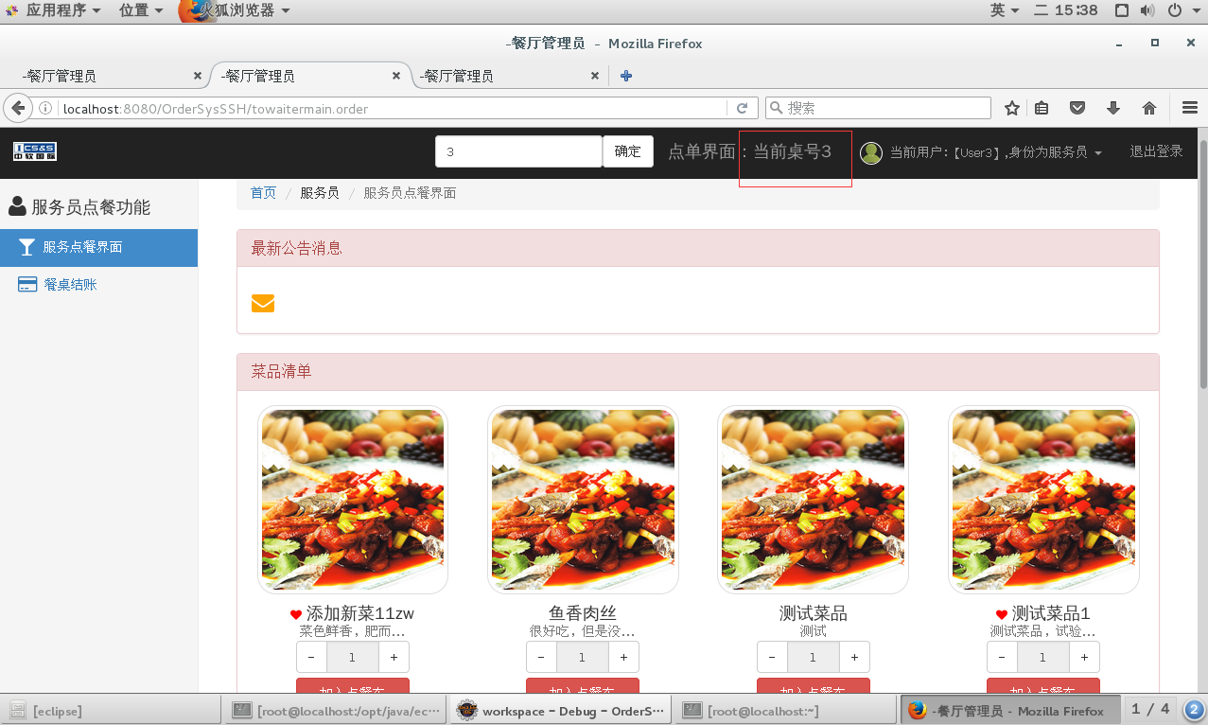
点击菜品图片信息，进入菜品详情的页面，如下图：
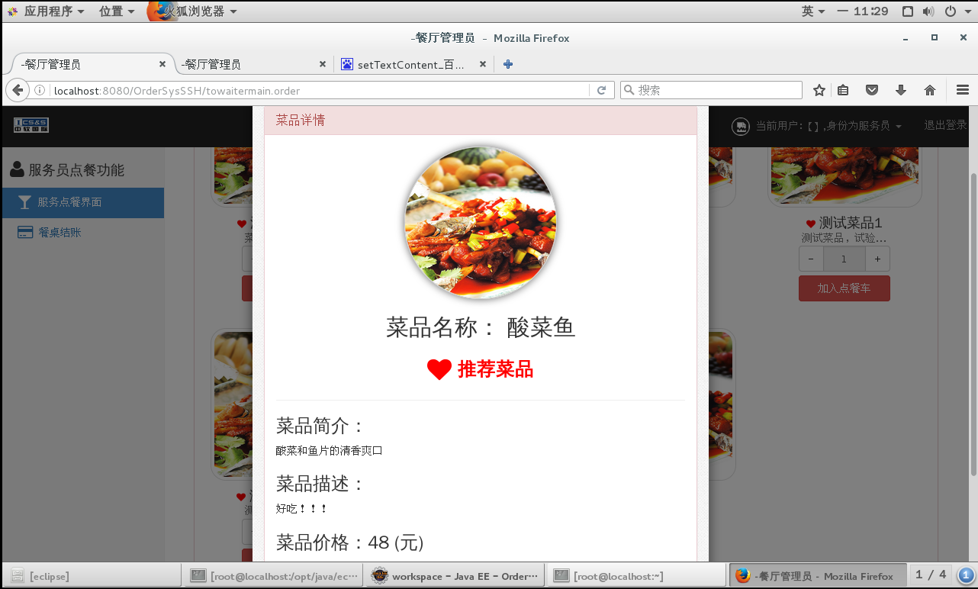
图-4：浏览菜品详情页面
点击【关闭】按钮，进入点餐主页面。
以后厨人员的角色进入系统，点击【备菜界面】菜单，进入菜品推送消息页面，如下图：
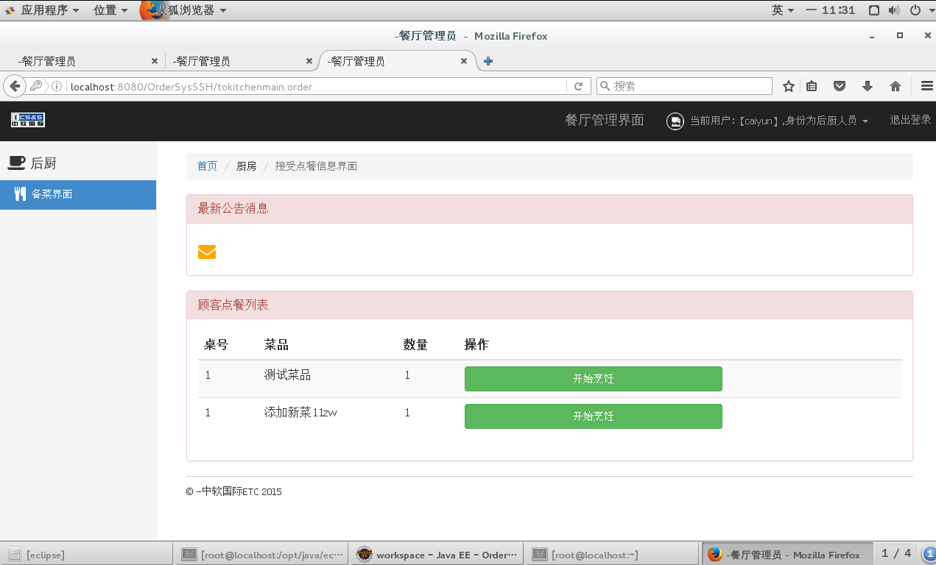
图-5：后厨显示菜品推送消息页面

4.3. 类图设计
点餐管理在【浏览模块】通过菜品的id，修改点餐菜品的数量，然后生成【订单模块】，通过【推送模块】将订单信息推送至后厨，完成点餐功能。如下图点餐管理模块图：
浏览模块
ID
推送模块
推送
数量
订单模块
后厨
图-6：点餐管理模块图
如下图点餐管理类图：
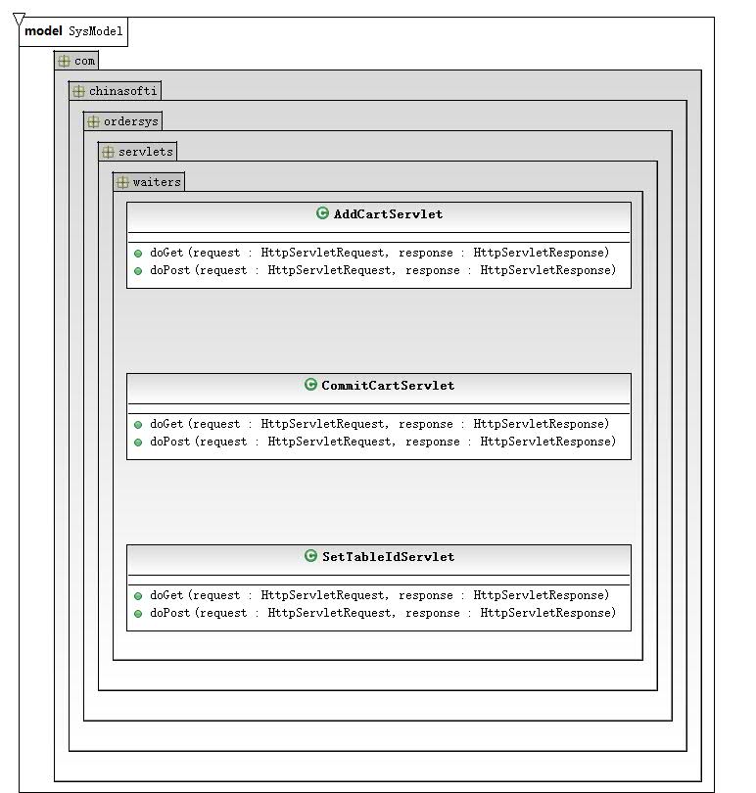
图-7：点餐管理类图

4.4. 类的详细设计描述

2.4.1. takeorder.jsp描述
takeorder.jsp是点餐页面，选择想要的菜品，可以修改数量，加入购物车，可以点击菜品图片了解菜品详情，完成选择后点击【确认订单】，完成点菜。

2.4.2. GetRTOrderAction描述
modifydishes.jsp是获取实施订单信息的等待列表功能。
详细代码如下：
/* * 获取实施订单信息的等待列表
* */
public static ArrayList<String> kitchens = new ArrayList<String>();
/**
* 获取实时消息处理器的回调
*
* @param request
* 请求对象
* @param response
* 响应对象
* @return 本Servlet使用的实时消息处理器
* */
@Override
public MessageHandler getHandler(HttpServletRequest request,
HttpServletResponse response) {
// TODO Auto-generated method stub
// 设置请求字符集
response.setCharacterEncoding("utf-8");
// 尝试处理实时消息
try {
// 获取针对客户端的文本输出流
final PrintWriter out = response.getWriter();
// 创建消息处理器
MessageHandler handler = new MessageHandler() {
@Override
public void handle(
Hashtable<ServerPushKey, Message> messageQueue,
ServerPushKey key, Message msg) {
// 将消息的文本内容直接发送给客户端
out.print(msg.getMsg());
}
};
// 返回创建好的消息处理器
return handler;
// 捕获创建消息处理器时产生的异常
} catch (Exception ex) {
// 输出异常信息
ex.printStackTrace();
// 返回空的消息处理器
return null;
}
}
/**
* 初始化实时消息获取服务的方法
*
* @param request
* 请求信息
* @param response
* 响应对象
* @param session
* 会话跟踪对象
* */
@Override
public void initService(HttpServletRequest request,
HttpServletResponse response, HttpSession session) {
// TODO Auto-generated method stub
// 将当前会话加入到实时消息等待列表
kitchens.add(session.getId());
}
}
表-8：GetRTOrderAction详细描述

2.4.3. AddCartAction描述
选中菜品，加入购物车处理类。
详细描述：
AddCartAction
添加购物车action处理类
- 成员变量
int num;
int dishes;
public void execute() {
HttpServletRequest request = ServletActionContext.getRequest();
HttpSession session = request.getSession();
// 创建购物车对象
Cart cart = new Cart();
// 如果会话中的存在购物车
if (session.getAttribute("CART") != null) {
// 直接获取会话中的购物车对象
cart = (Cart) session.getAttribute("CART");
}
// 定义桌号变量
Integer tableId = 1;
// 如果会话中存在桌号信息
if (session.getAttribute("TABLE_ID") != null) {
// 直接获取桌号信息
tableId = (Integer) session.getAttribute("TABLE_ID");
}
// 设置购物车的桌号信息
cart.setTableId(tableId.intValue());
// 将菜品ID和菜品数量加入到购物车菜品详情中
cart.getUnits().add(cart.createUnit(dishes, num));
// 将购物车对象设置到会话中
session.setAttribute("CART", cart);
}
public void execute() 菜品加入购物车方法
表-9：UserLoginAction详细描述

2.4.4. CommitCartAction描述
详细描述：
CommitCartAction提交订单类
DishesService service;
OrderService oservice;
public void execute() ;
表-10：CommitCartAction详细描述

2.4.5. SetTableIdAction描述
设置桌号功能，为对应点餐的信息设置桌号。
详细描述：
SetTableIdAction设置桌号类
1. 成员变量
Integer tableId;
public void execute(){
HttpSession session = ServletActionContext.getRequest().getSession();
// 将桌号存放到会话中
session.setAttribute("TABLE_ID", tableId);
} ;
表-10：CommitCartAction详细描述

步骤05:其他详细设计
配置文件
5.1. applicationContext.xml的配置
<bean id="settableid" name="/settableid" class="com.chinasofti.ordersys.action.waiters.SetTableIdAction"
scope="prototype">
</bean>

<bean id="getrtdishes" class="com.chinasofti.ordersys.action.kitchen.GetRTDishesAction"
scope="prototype">
</bean>
<bean id="addcart" class="com.chinasofti.ordersys.action.waiters.AddCartAction"
scope="prototype">
</bean>
<bean id="commitcart" class="com.chinasofti.ordersys.action.waiters.CommitCartAction"
scope="prototype">
<property name="service" ref="dishesservice"/>
<property name="oservice" ref="orderservice"/>
</bean>

<bean id="orderservice" name="/orderservice" class="com.chinasofti.ordersys.service.waiters.OrderService"
scope="prototype">
<property name="template" ref="template"></property>
</bean>
示例代码-1：点餐管理applicationContext配置代码
5.2. struts.xml的配置
<action name="settableid" class="settableid"></action>
<action name="getrtdishes" class="getrtdishes"></action>
<action name="addcart" class="addcart"></action>
<action name="commitcart" class="commitcart"></action>
示例代码-2：点餐管理struts配置代码

提升扩展
无

